المبدعة ..................... التقويم الثاني ( تربية اسلامية ) المعلمة :

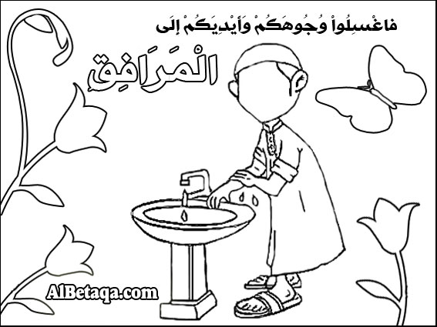
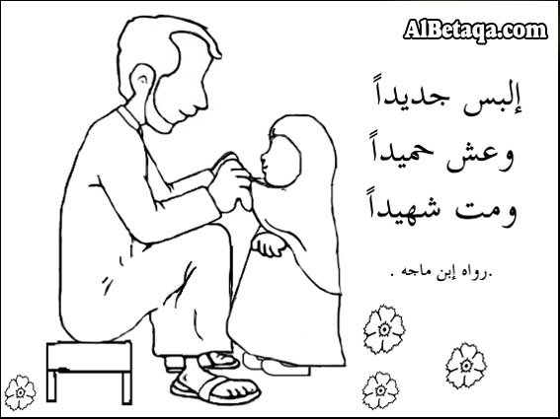
من آداب تلاوة القرآن الكريم
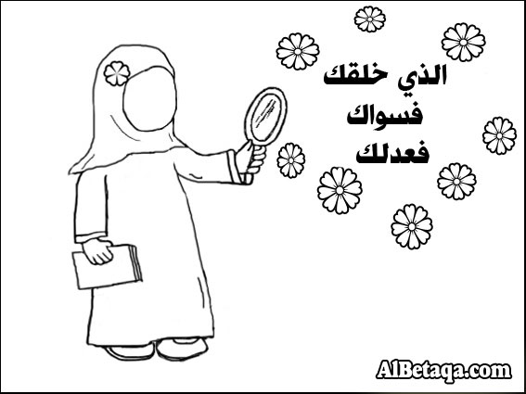
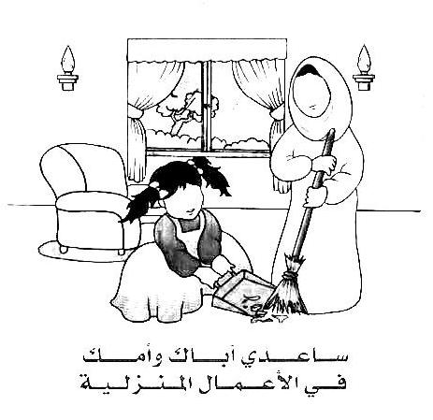
طهارة الثياب ( ) النظر في المرآة ( ) طهارة المكان ( ) طهارة الجسم ( )
اي السلوكات التالية تدل على الخشوع عند تلاوة القرآن الكريم
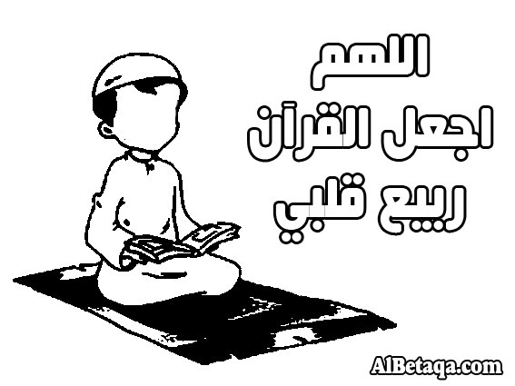
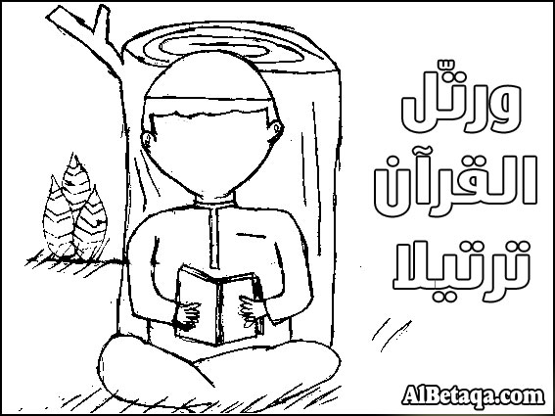
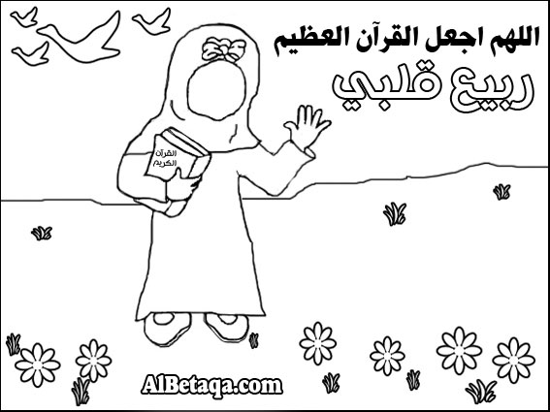
مرحبا

( ) ( ) ( )

الون الصورة الدلة على ركن من اركان الاسلام
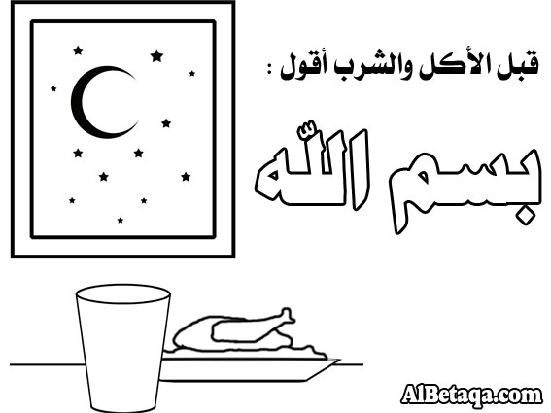
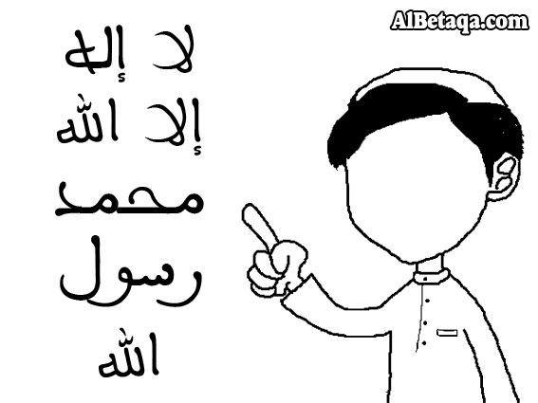
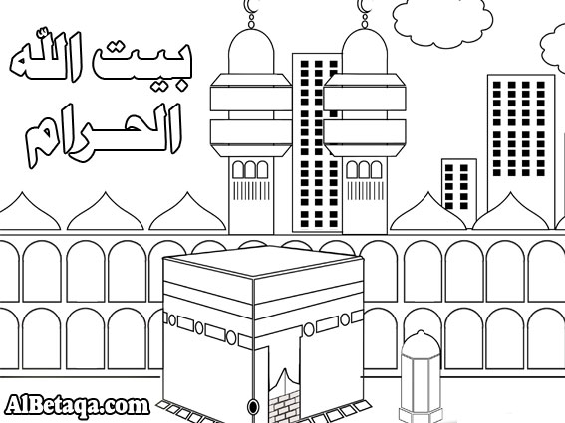
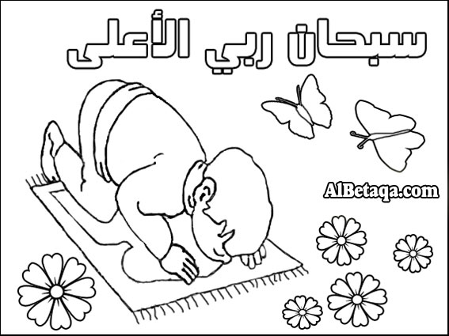
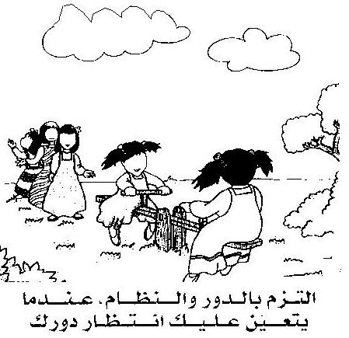
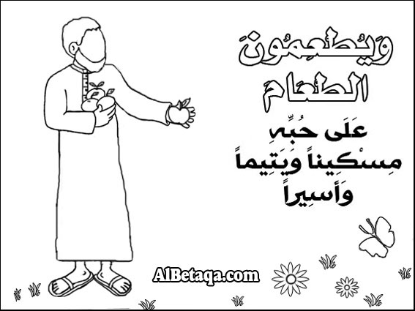
الزكاة

اشارة ( ) امام العبارة الصحيحة و اشارة ( ) امام العبارة الخاطئة

1- ( ) بني الاسلام على خمس
2- ( ) الوضوء ركن من اركان الاسلام
3- ( ) يستعين المسلم بالله في كل اموره
4- ( ) الاستعاذة هي قولي (بسم الله الرحمن الرحيم )
5 –( ) الشهادتان هي الركن الاول من اركان الاسلام
6- ( ) العب اثناء تلاوة القرآن
7- ( ) البسملة هي قولي بسم الله الرحمن الرحيم
8- ( ) يصوم المسلمون شهر شوال
9- ( ) يحج المسلمون الى سوريا
10-( ) الشهادتان ( اشهد ان لا اله الا الله و اشهد ان محمدا رسول الله

